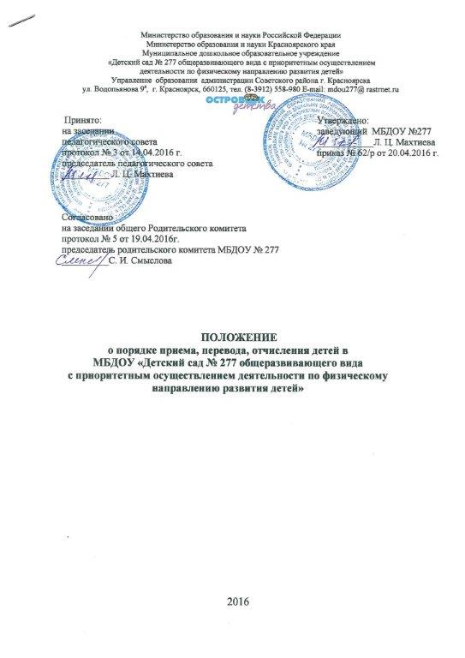

Настоящее Положение о порядке приема, перевода, отчисления детей (далее – Порядок) определяет правила приема, перевода, отчисления детей в Муниципальное бюджетное дошкольное образовательное учреждение «Детский сад № 277 общеразвивающего вида с приоритетным осуществлением деятельности по физическому направлению развития детей» (далее – МБДОУ).
1. Прием иностранных граждан и лиц без гражданства, в том числе соотечественников за рубежом, в МБДОУ за счет бюджетных ассигнований федерального бюджета, бюджетов субъектов Российской Федерации и местных бюджетов осуществляется в соответствии с международными договорами Российской Федерации, Федеральным законом от 29.12.2012 № 273-ФЗ «Об образовании в Российской Федерации» и настоящим Порядком.
2. Правила приема в МБДОУ устанавливаются в части, не урегулированной законодательством об образовании, МБДОУ самостоятельно.
3. Прием граждан на обучение по образовательным программам дошкольного образования в филиале МБДОУ (если есть филиал) осуществляется в соответствии с правилами приема на обучение в МБДОУ.
4. Правила приема обеспечивают прием в МБДОУ всех граждан, имеющих право на получение дошкольного образования.
5. Правила приема обеспечивают также прием в МБДОУ граждан, имеющих право на получение дошкольного образования и проживающих на территории, за которой закреплено МБДОУ (далее – закрепленная территория).
6. В приеме в МБДОУ может быть отказано только по причине отсутствия в нем свободных мест, за исключением случаев, предусмотренных статьей 88 Федерального закона от 29.12.2012 № 273-ФЗ «Об образовании в Российской Федерации».
7. В случае отсутствия мест в государственном МБДОУ родители (законные представители) ребенка для решения вопроса о его устройстве в другое общеобразовательное учреждение обращаются непосредственно в главное управление образования администрации г. Красноярска.
8. МБДОУ знакомит родителей (законных представителей) со своим уставом, лицензией на осуществление образовательной деятельности, с образовательными программами и другими документами, регламентирующими организацию и осуществление образовательной деятельности, права и обязанности воспитанников.
9. МБДОУ размещает распорядительный акт органа местного самоуправления о закреплении образовательных учреждений за конкретными территориями, издаваемый не позднее 1 апреля текущего года (далее – распорядительный акт о закрепленной территории).
10. Копии указанных документов, информация о сроках приема документов размещаются на информационном стенде МБДОУ и на официальном сайте МБДОУ в сети Интернет.
Факт ознакомления родителей (законных представителей) ребенка с указанными документами фиксируется в заявлении о приеме в МБДОУ и заверяется личной подписью родителей (законных представителей) ребенка.
Подписью родителей (законных представителей) ребенка фиксируется также согласие на обработку их персональных данных и персональных данных ребенка в порядке, установленном законодательством Российской Федерации.
11. Прием в МБДОУ осуществляется в течение всего календарного года при наличии свободных мест.
12. Документы о приеме подаются в МБДОУ, если в него получено направление в рамках реализации государственной и муниципальной услуги, предоставляемой органами местного самоуправления, по приему заявлений, постановке на учет и зачислению детей в образовательные учреждения, реализующие основную образовательную программу дошкольного образования (детские сады).
13. Прием в МБДОУ осуществляется по личному заявлению родителя (законного представителя) ребенка при предъявлении оригинала документа, удостоверяющего личность родителя (законного представителя), либо оригинала документа, удостоверяющего личность иностранного гражданина и лица без гражданства в Российской Федерации в соответствии со статьей 10 Федерального закона от 25.07.2002 № 115-ФЗ "О правовом положении иностранных граждан в Российской Федерации".
14. МБДОУ может осуществлять прием указанного заявления в форме электронного документа с использованием информационно-телекоммуникационных сетей общего пользования. Родители (законные представители) ребенка могут направить заявление о приеме в МБДОУ почтовым сообщением с уведомлением о вручении посредством официального сайта учредителя МБДОУ в информационно-телекоммуникационной сети "Интернет", федеральной государственной информационной системы "Единый портал государственных и муниципальных услуг (функций)" в порядке предоставления государственной и муниципальной услуги в соответствии с пунктом 12 настоящего Порядка.
15. В заявлении родителями (законными представителями) ребенка указываются следующие сведения:
а) фамилия, имя, отчество (последнее – при наличии) ребенка;
б) дата и место рождения ребенка;
в) фамилия, имя, отчество (последнее – при наличии) родителей (законных представителей) ребенка;
г) адрес места жительства ребенка, его родителей (законных представителей);
д) контактные телефоны родителей (законных представителей) ребенка.
16. Примерная форма заявления размещается МБДОУ на информационном стенде и на официальном сайте МБДОУ в сети Интернет.
17. Прием детей, впервые поступающих в МБДОУ, осуществляется на основании медицинского заключения.
18. Для приема в МБДОУ:
а) родители (законные представители) детей, проживающих на закрепленной территории, для зачисления ребенка в МБДОУ дополнительно предъявляют оригинал свидетельства о рождении ребенка или документ, подтверждающий родство заявителя (или законность представления прав ребенка), свидетельство о регистрации ребенка по месту жительства или по месту пребывания на закрепленной территории или документ, содержащий сведения о регистрации ребенка по месту жительства или по месту пребывания;
б) родители (законные представители) детей, не проживающих на закрепленной территории, дополнительно предъявляют свидетельство о рождении ребенка.
Родители (законные представители) детей, являющихся иностранными гражданами или лицами без гражданства, дополнительно предъявляют документ, подтверждающий родство заявителя (или законность представления прав ребенка), и документ, подтверждающий право заявителя на пребывание в Российской Федерации.
Иностранные граждане и лица без гражданства все документы представляют на русском языке или вместе с заверенным в установленном порядке переводом на русский язык.
Оригинал паспорта или иного документа, удостоверяющего личность родителей (законных представителей), и другие документы предъявляются руководителю МБДОУ или уполномоченному им должностному лицу в сроки, определяемые учредителем МБДОУ, до начала посещения ребенком учреждения.
19. Копии предъявляемых при приеме документов хранятся в МБДОУ на время обучения ребенка. На каждого ребенка, зачисленного в МБДОУ, заводится личное дело, в котором хранятся все сданные документы.
20. Дети с ограниченными возможностями здоровья принимаются на обучение по адаптированной образовательной программе дошкольного образования только с согласия родителей (законных представителей) и на основании рекомендаций психолого-медико-педагогической комиссии.
21. Заявление о приеме в образовательную организацию и прилагаемые к нему документы, представленные родителями (законными представителями) детей, регистрируются руководителем МБДОУ или уполномоченным им должностным лицом, ответственным за прием документов, в журнале приема заявлений о приеме в образовательную организацию.
После регистрации заявления родителям (законным представителям) детей выдается расписка в получении документов, содержащая информацию о регистрационном номере заявления о приеме ребенка в образовательную организацию, перечне представленных документов. Расписка заверяется подписью должностного лица образовательной организации, ответственного за прием документов, и печатью образовательной организации.
22. Дети, родители (законные представители) которых не представили необходимые для приема документы в соответствии с настоящим положением, остаются на учете детей, нуждающихся в предоставлении места в образовательном учреждении.
Место в образовательное учреждение ребенку предоставляется при освобождении мест в соответствующей возрастной группе в течение года.
23. После приема документов, указанных в настоящем Порядке, МБДОУ заключает договор об образовании по образовательным программам дошкольного образования с родителями (законными представителями) ребенка (далее – договор).
24. Руководитель МБДОУ издает распорядительный акт о зачислении ребенка в МБДОУ (далее – распорядительный акт) в течение трех рабочих дней после заключения договора. Распорядительный акт в трехдневный срок после издания размещается на информационном стенде МБДОУ и на официальном сайте МБДОУ в сети Интернет.
После издания распорядительного акта ребенок снимается с учета детей, нуждающихся в предоставлении места в образовательном учреждении, в порядке предоставления государственной и муниципальной услуги в соответствии с пунктом 12 настоящего Порядка.
25. В МБДОУ ведется Книга учета движения детей, которая предназначена для регистрации поступающих детей, контроля за движением детей в МБДОУ, а также для регистрации сведений о детях и родителях (законных представителях). Листы Книги учета движения детей нумеруются, брошюруются и скрепляются подписью руководителя и печатью учреждения.
Книга учета движения детей содержит следующие сведения:
- порядковый номер;
- фамилию, имя, отчество воспитанника;
- дату рождения;
- данные о родителях (законных представителях): Ф.И.О., место работы;
- домашний адрес, телефон;
- дату поступления в учреждение;
- дату, причину выбытия;
- данные о причине выбытия и местонахождении ребенка.
26. Основаниями для отчисления ребенка из МБДОУ являются:
- заявление родителя (законного представителя) ребенка;
- в иных случаях, предусмотренных действующим законодательством Российской Федерации.
27. При отчислении ребенка из МБДОУ издается распорядительный акт об отчислении ребенка.
28. За ребенком сохраняется место в МБДОУ на период его болезни, отпуска родителей (законных представителей), санаторно-курортного лечения ребенка и в иных случаях по заявлению родителей (законных представителей).
29. Перевод детей из учреждений компенсирующего вида, комбинированного вида (групп оздоровительной и компенсирующей направленности) в общеразвивающие группы других учреждений осуществляется на основании заключения медико-психолого-педагогической комиссии.
30. В случае увольнения родителя (законного представителя), являющегося работником муниципального образовательного учреждения, сотрудником дошкольных групп муниципальных общеобразовательных учреждений, муниципальных образовательных учреждений дошкольного и младшего школьного возраста, работающих в них в течение полного рабочего дня, при условии, если ребенку предоставлено место в МБДОУ в первоочередном порядке на период работы родителя (законного представителя) в муниципальном учреждении, ребенок выбывает из группы полного дня и продолжает получать услугу по дошкольному образованию в группе кратковременного пребывания. При этом ребёнок восстанавливается в очереди по первоначальной дате постановки на учёт для определения в МБДОУ.
31. Перевод ребенка в следующую возрастную группу производится ежегодно до 1 сентября каждого учебного года.
32. В летний период и при уменьшении количества детей ребенок временно переводится в другие группы МБДОУ.

